PAUTA “EXPERIMENTO CON FUERZAS”

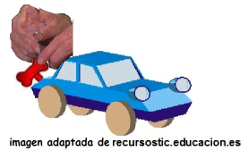
En el curso de Cristóbal usaron autitos de juguete a cuerda para realizar un experimento en ciencias. Cristóbal le dio cuerda distintas veces a su autito y registró la distancia que el autito recorrió.

Los datos se muestran en la siguiente tabla:

Veces que se gira la cuerda | Distancia que avanza (cm)
2 | 20
4 | 40
6 | 60
8 | 80
10 | 100
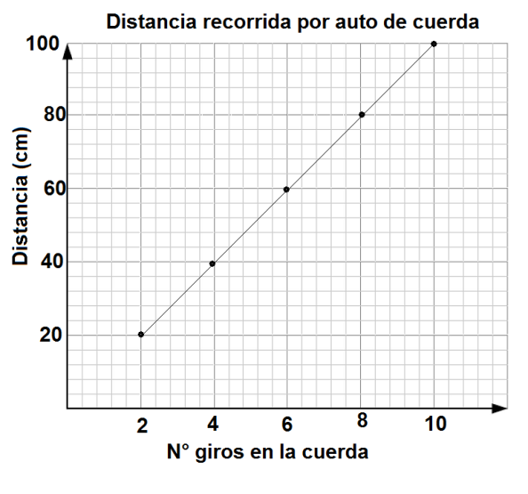
- Construya un gráfico de líneas con los resultados obtenidos

- Escriba una posible pregunta a investigar que derivó en este experimento.
¿Cómo afecta la cantidad de giros en la cuerda en la distancia que recorre el auto?
- Según el gráfico, ¿qué distancia debería recorrer el auto si la cuerda se girara solo 5 veces?
50 cm
- Según el gráfico, ¿qué distancia debería recorrer el auto si la cuerda se girara solo 12 veces?
120 cm
- ¿Por qué el auto se mueve si nadie lo empuja?
Porque la cuerda almacena energía que proviene de la fuerza muscular. Esa energía proporciona la fuerza de empuje.
- ¿Por qué finalmente siempre el auto se detiene?
Porque existe la fuerza de fricción que se opone al movimiento y finalmente detiene el auto.
- Escriba una conclusión para el experimento realizado.
Mientras más giros se le de a la cuerda más distancia recorre el auto.

Elaborado por Ministerio de Educación

